**Menambahkan CSS Di Form Pendaftaran**

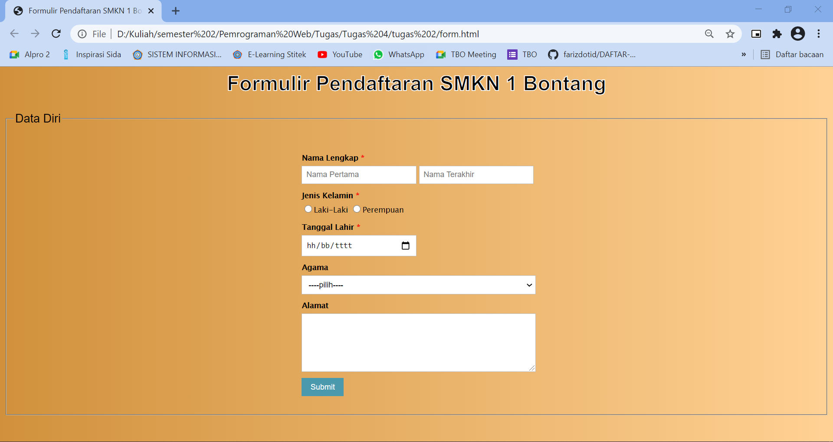

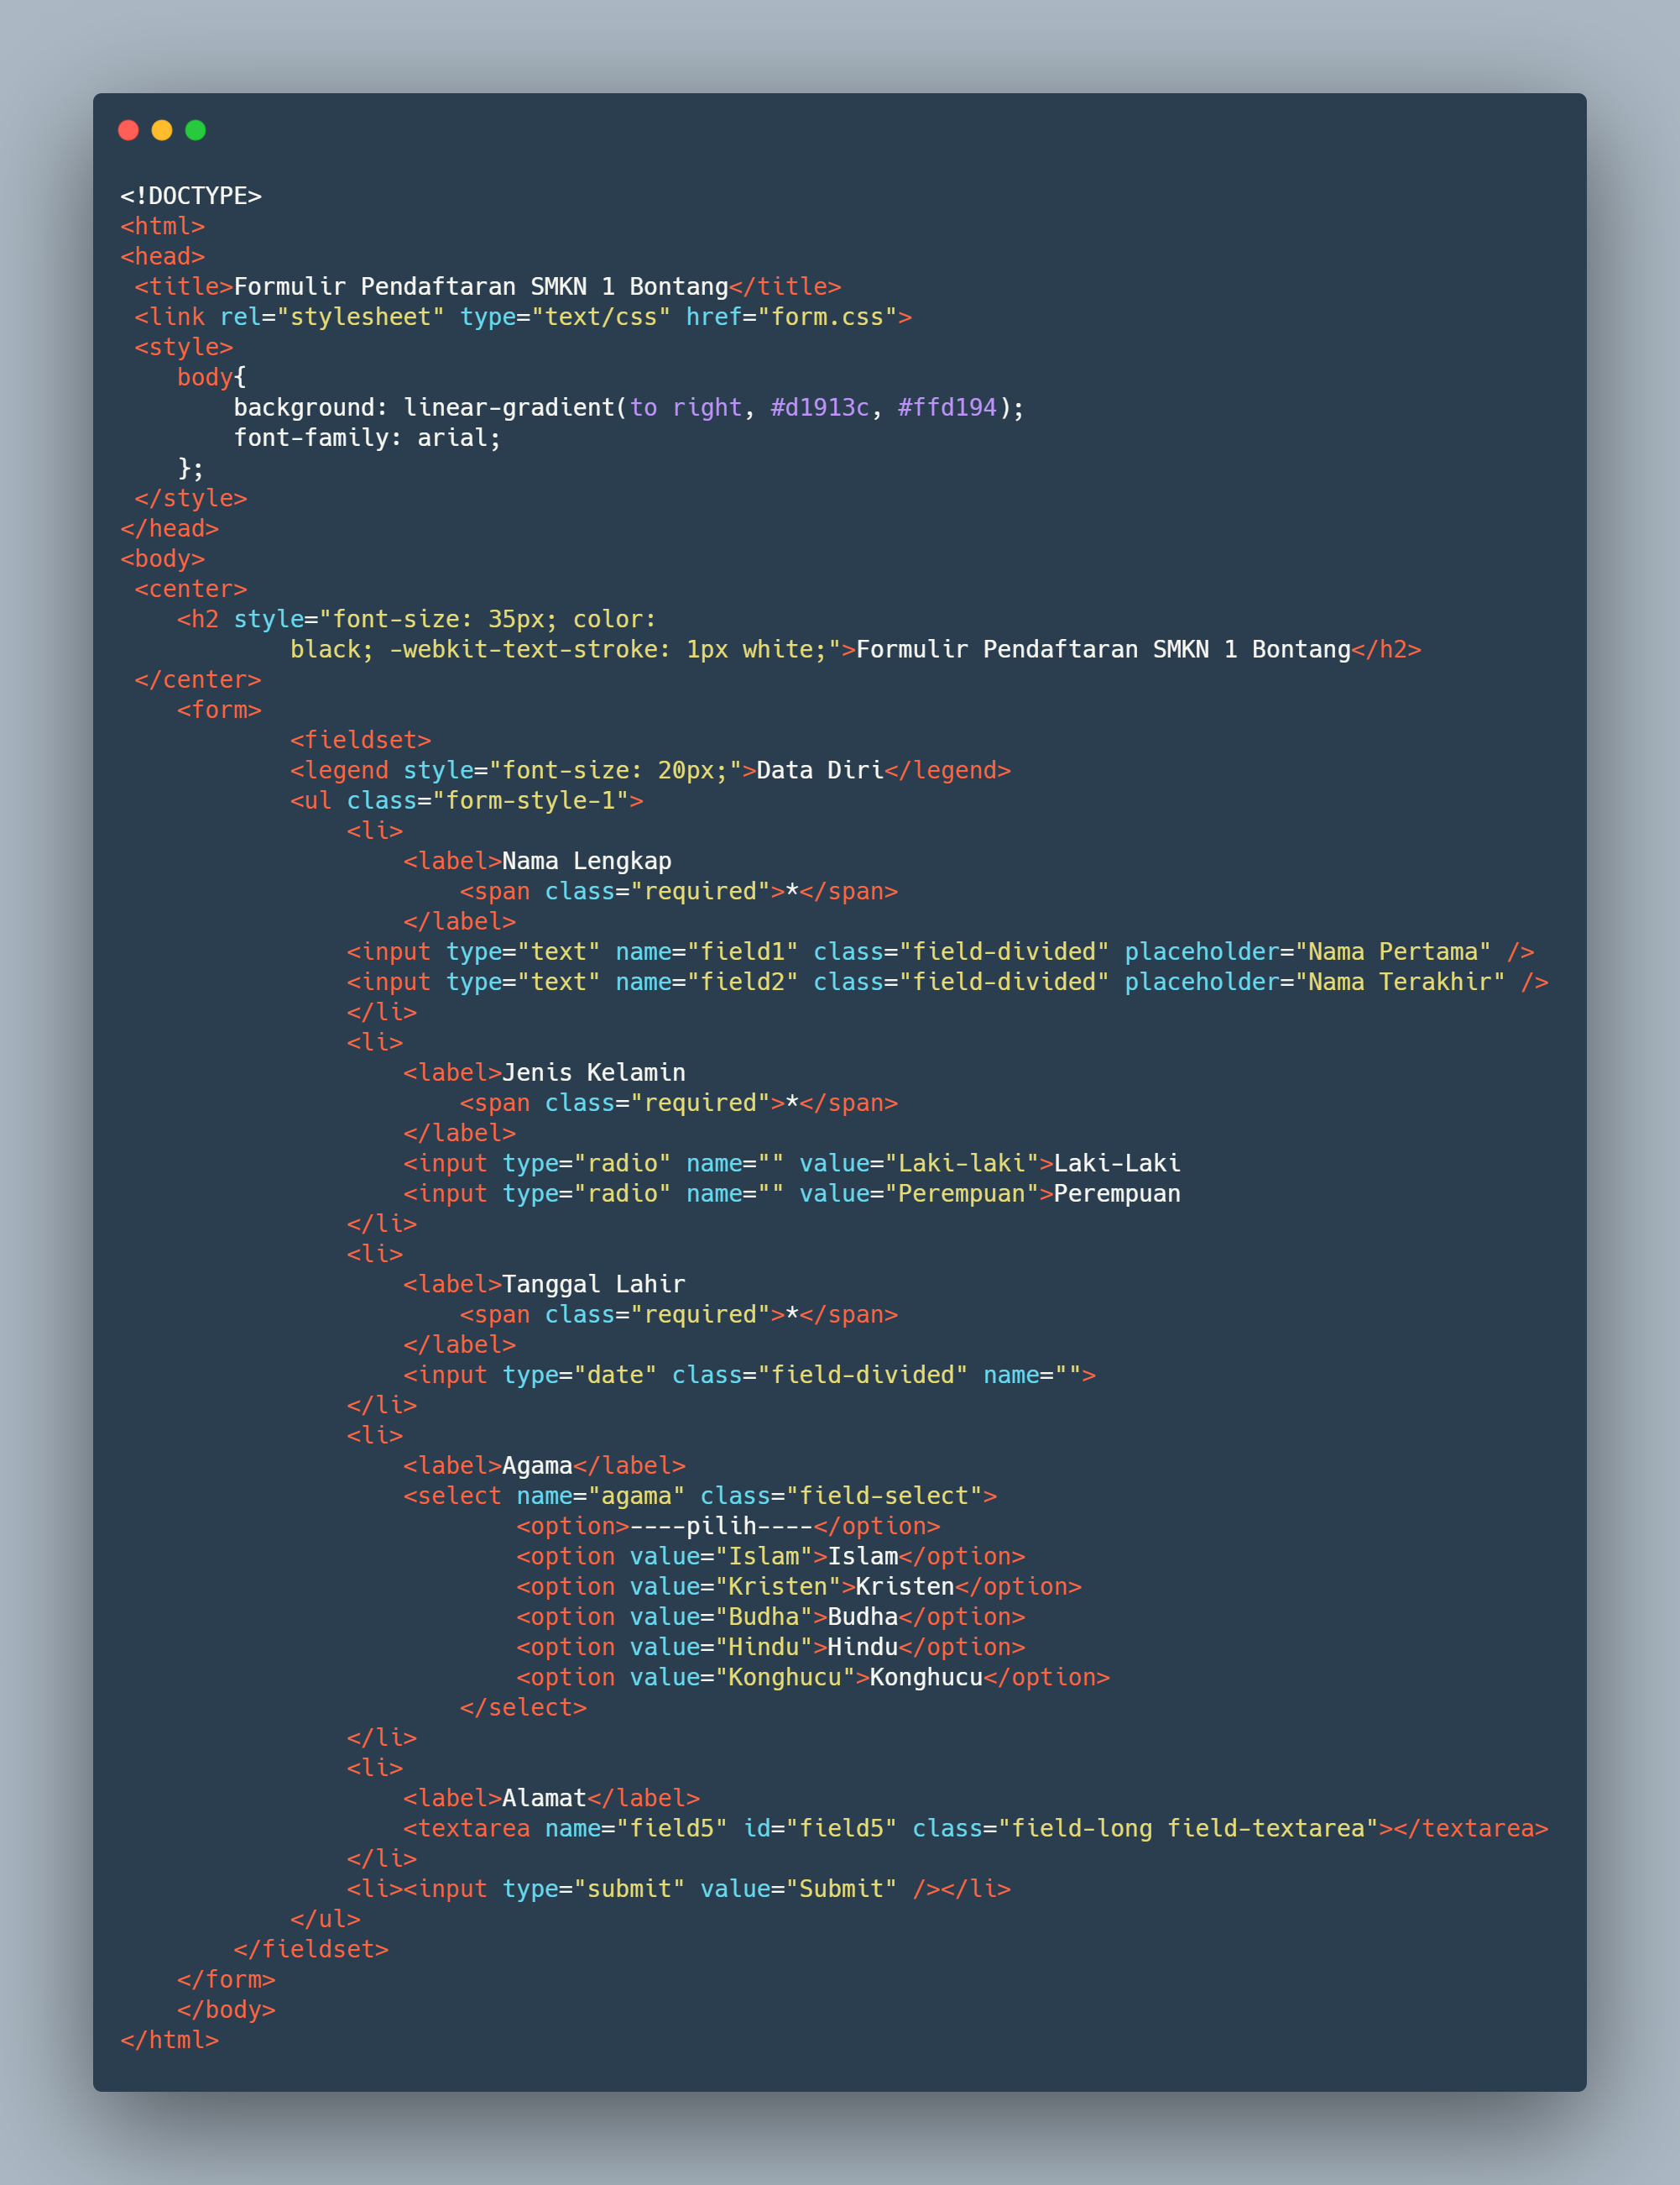

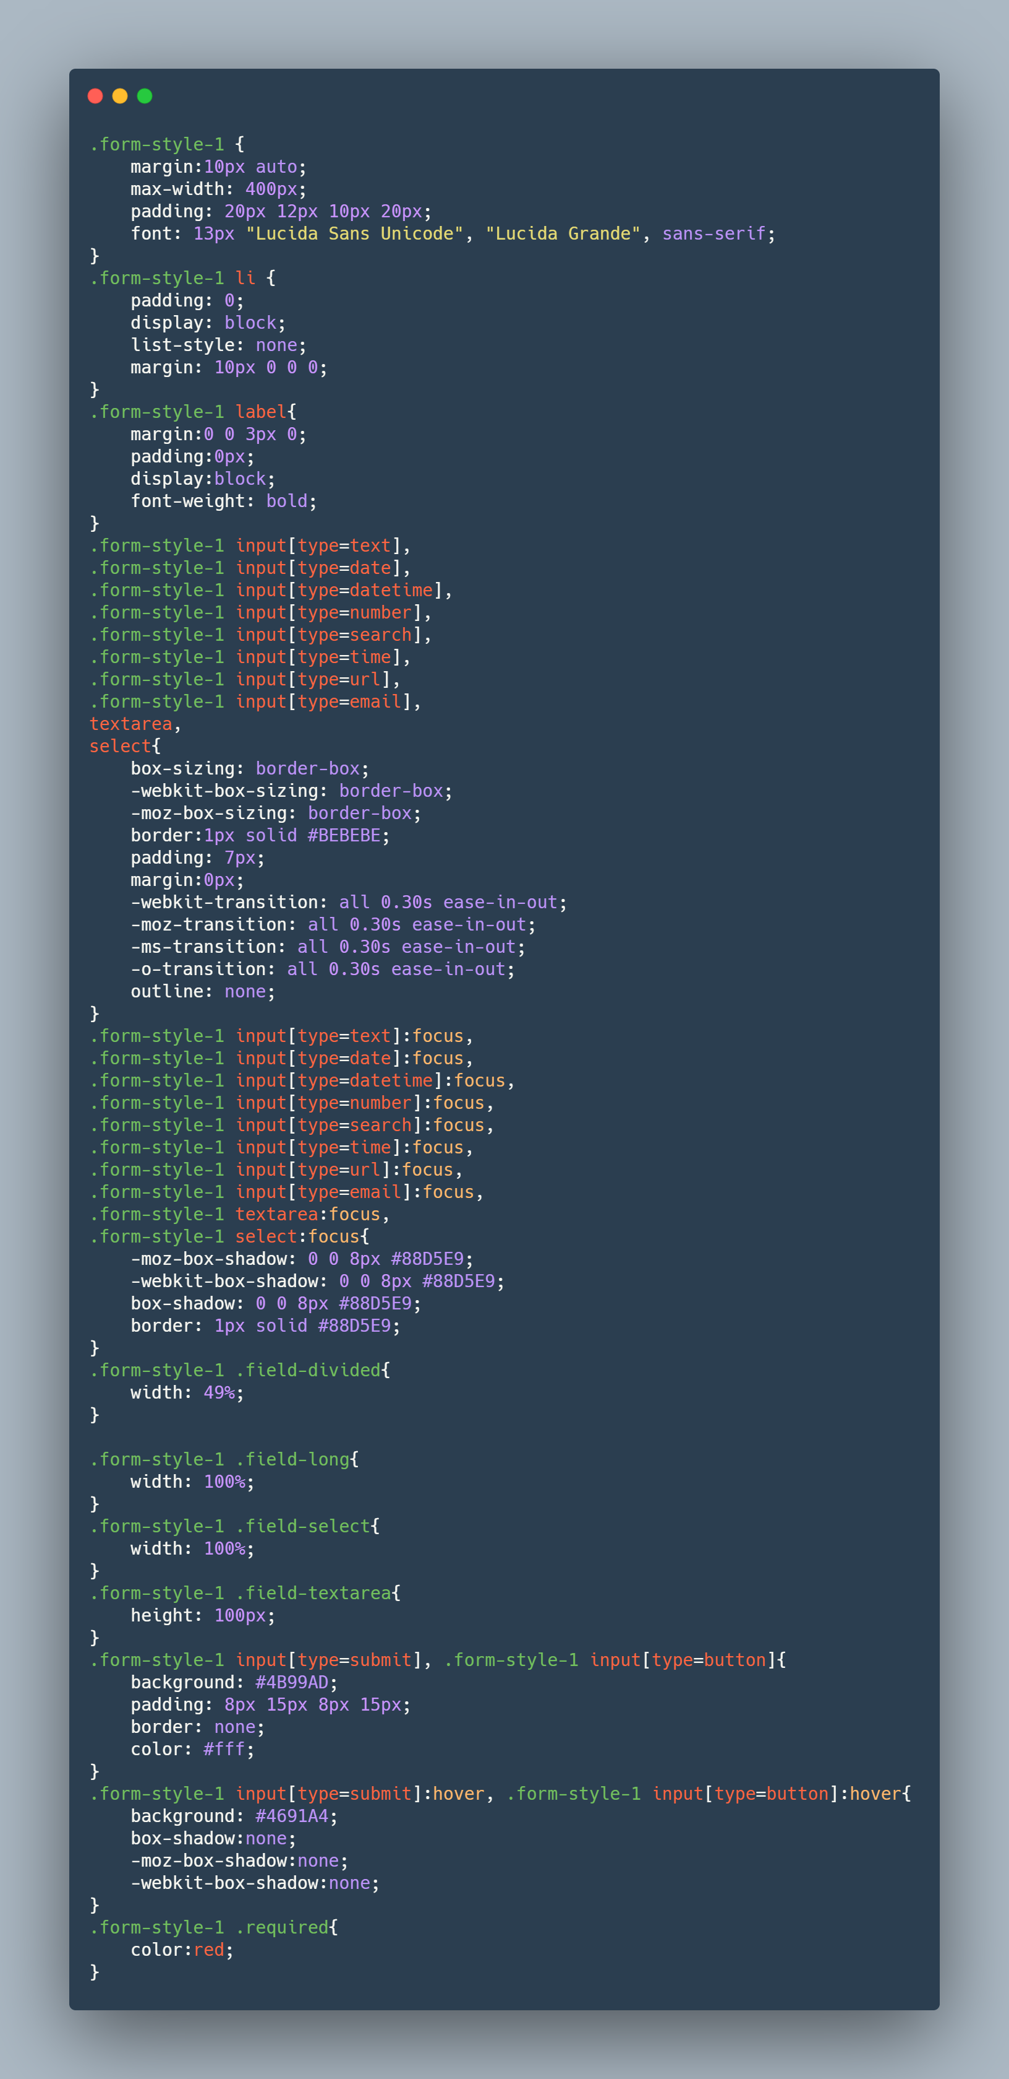

**Penjelasan**

**Internal CSS**

|  |
| --- |
| <style>  body{  background: linear-gradient(to right, #d1913c, #ffd194);  font-family: arial;  };  </style> |

* background: linear-gradient(to right, #d1913c, #ffd194) : berfungsi untuk membuat background menjadi warna gradient.
* font-family: arial : Berfungsi merubah font menjadi arial

**Inline CSS**

|  |
| --- |
| <h2 style="font-size: 35px; color:black; -webkit-text-stroke: 1px white;">  Formulir Pendaftaran SMKN 1 Bontang</h2> |

* font-size: 35px : Merubah Ukuran font menjadi 35
* color:black : Merubah warna text menjadi hitam
* -webkit-text-stroke : memberikan stoke sebesar 1px berwarna putih

**Eksternal CSS**

|  |
| --- |
| .form-style-1 {  margin:10px auto;  max-width: 400px;  padding: 20px 12px 10px 20px;  font: 13px "Lucida Sans Unicode", "Lucida Grande", sans-serif;  } |

* Memberikan style form berupa margin sebesar 10px dengan maksimal lebar 400px, memberikan padding sebesar 20px untuk sebelah kiri, 12px untuk sebelah atas, 10px untuk sebelah kanan, serta20px untuk bawah. Membuat ukuran font menjadi 13 menggunakan Lucida Sans Unicode

|  |
| --- |
| .form-style-1 li {  padding: 0;  display: block;  list-style: none;  margin: 10px 0 0 0;  } |

* Memberikan style form untuk tag list berupa margin sebelah kiri 10px;

|  |
| --- |
| .form-style-1 label{  margin:0 0 3px 0;  padding:0px;  display:block;  font-weight: bold;  } |

* Memberikan Style form untuk tag label berupa margin kanan 3px dan membuat font menjadi tebal

|  |
| --- |
| .form-style-1 input[type=text],  .form-style-1 input[type=date],  .form-style-1 input[type=datetime],  .form-style-1 input[type=number],  .form-style-1 input[type=search],  .form-style-1 input[type=time],  .form-style-1 input[type=url],  .form-style-1 input[type=email],  textarea,  select{  box-sizing: border-box;  -webkit-box-sizing: border-box;  -moz-box-sizing: border-box;  border:1px solid #BEBEBE;  padding: 7px;  margin:0px;  -webkit-transition: all 0.30s ease-in-out;  -moz-transition: all 0.30s ease-in-out;  -ms-transition: all 0.30s ease-in-out;  -o-transition: all 0.30s ease-in-out;  outline: none;  } |

* Memberikan Style form untuk tag input berupa border 1px berwarna abu-abu padding 7px, dan memberikan transisi

|  |
| --- |
| .form-style-1 input[type=text]:focus,  .form-style-1 input[type=date]:focus,  .form-style-1 input[type=datetime]:focus,  .form-style-1 input[type=number]:focus,  .form-style-1 input[type=search]:focus,  .form-style-1 input[type=time]:focus,  .form-style-1 input[type=url]:focus,  .form-style-1 input[type=email]:focus,  .form-style-1 textarea:focus,  .form-style-1 select:focus{  -moz-box-shadow: 0 0 8px #88D5E9;  -webkit-box-shadow: 0 0 8px #88D5E9;  box-shadow: 0 0 8px #88D5E9;  border: 1px solid #88D5E9;  }  .form-style-1 .field-divided{  width: 49%;  }  .form-style-1 .field-long{  width: 100%;  }  .form-style-1 .field-select{  width: 100%;  }  .form-style-1 .field-textarea{  height: 100px;  }  .form-style-1 input[type=submit], .form-style-1 input[type=button]{  background: #4B99AD;  padding: 8px 15px 8px 15px;  border: none;  color: #fff;  }  .form-style-1 input[type=submit]:hover, .form-style-1 input[type=button]:hover{  background: #4691A4;  box-shadow:none;  -moz-box-shadow:none;  -webkit-box-shadow:none;  }  .form-style-1 .required{  color:red;  } |

* Merubah warna tag input saat cursor berada di atas dari warana abu abu menjadi biru muda dan menambahkan transisi
* Memberikan lebar 49% kepada tag field-devided
* Memberikan lebar 100% kepada tag field-long,field-select, danf ield-textarea
* Memberikan warna biru kepada tombol submit